Практична робота № 6 ДІАГРАМИ СТАНІВ ТА ПЕРЕХОДІВ

Теоретичні відомості Діаграми станів та переходів (statechart diagrams) разом із діаграмами діяльності та взаємодії, відображають певний сценарій, що виконується у процесі функціонування системи в цілому, або певної її частини.
Діаграма станів відображає скінчений автомат у вигляді графу, вершинами якого є стани об’єкта, поведінка якого моделюється, а переходами – події, які переводять об’єкт, який розглядається, з одного стану в інший. При цьому вважається, що час перебування об’єкта в певному стані набагато більший за час, необхідний для переходу з одного стану в інший, тобто переходи між станами здійснюються миттєво.
Стан (state) – це логічна сутність, що використовується для моделювання певної ситуації, дії, процесу. Кожен стан має ім’я та список внутрішніх дій. В якості імені стану найчастіше використовуються іменники, наприклад: «Введення паролю», «Очікування», «Перевірка параметрів». Список внутрішніх дій містить перелік дій, які виконуються у процесі знаходження системи чи об’єкта в даному стані. Кожна дія відображається у форматі:
<період виконання>/<назва дії>,
де поле <період виконання> може набувати наступних значень: OnEntry – дія виконується під час того, як система входить у даний стан;
OnExit – дія виконується при виході з даного стану;
Do – дія виконується під час знаходження в даному стані; OnEvent – дія виконується при настанні певної (зовнішньої) події.
Графічне представлення стану «Введення паролю» з трьома внутрішніми діями наведено на рис. 12. Перехід у даний стан ініціюється при введенні користувачем символів логіну. Для кожного введеного символа система зчитує строку логіну, додає додатковий символ до неї і зберігає її.
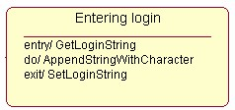
Рис. 12. Графічне представлення стану в середовищі Rational Rose
У Rational Rose існує можливість створити також один із специфічних станів:
- Вхідний стан – стан, в якому знаходиться система (об’єкт) у початковий момент часу.
- Вихідний стан – стан, в якому знаходиться система (об’єкт) в момент закінчення виконання певної послідовності дій.
- Стан історії – стан, який запам’ятовує дані, що використовувалися при попередньому входженні системи в даний стан.
Рис. 13. Представлення початкового та кіцевого станів на statechart diagrams
Рис. 14 демонструє стан історії «Перевірка параметрів дзвінка». Після перевірки параметрів перед здійсненням виклику запам’ятовується номер абонента для можливості його повторного виклику в майбутньому.
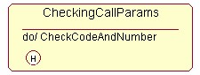
Рис. 14. Графічне представлення стану історії
Переходи (transitions) на statechart diagrams представлені стрілкою, що виходить з попереднього стану і входить у наступний. Кожен перехід має наступну специфікацію:
<тригер>(<параметри>)[<гранична умова>]/<дія>, де <тригер> – подія, що ініціює можливість переходу;
(<параметри>) – параметри події;
[<гранична умова>] – умова, необхідна для здійснення переходу; <дія> – дія, що виконується у процесі переходу. На statechart diagram можна задати два типи переходів:
- Звичайний – перехід з одного стану в інший.
- Рефлексивний – перехід із даного стану в цей же стан (зображається у вигляді петлі на графі).
На рис. 15 представлений фрагмент діаграми станів і переходів із застосуванням різних типів переходів для системи «Міні-АТС». Перехід із початкового стану у стан «Очікування» відбувається при ввімкненні системи, за умови її успішної ініціалізації. При цьому виконується дія
Практикум з об’єктно-орієнтованих методологій створення комп’ютерних систем

Tone (подання тонового сигналу). Рефлексивний перехід для стану введення коду міста виникає при введенні нової цифри, параметр int d символізує код цифри.
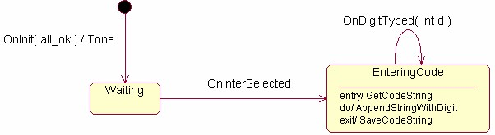
Рис. 15. Фрагмент діаграми станів та переходів для Міні-АТС
Приклади діаграм:
На рис. 16 зображено приклад діаграми станів та переходів для конкретного об’єкта (діалога авторизації певної системи). Рис. 17 представляє діаграму станів та переходів для Міні-АТС.
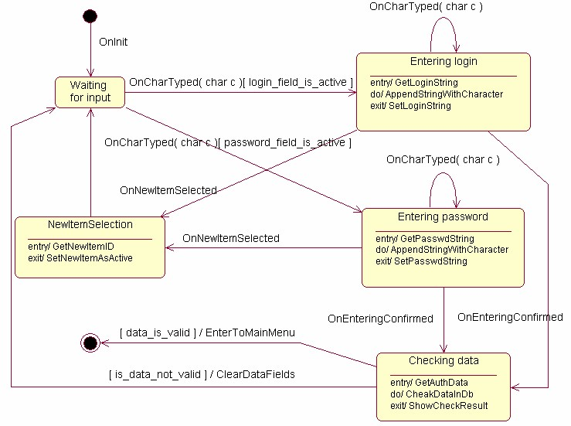
Рис. 16. Приклад діаграми станів та переходів для авторизації користувача в системі
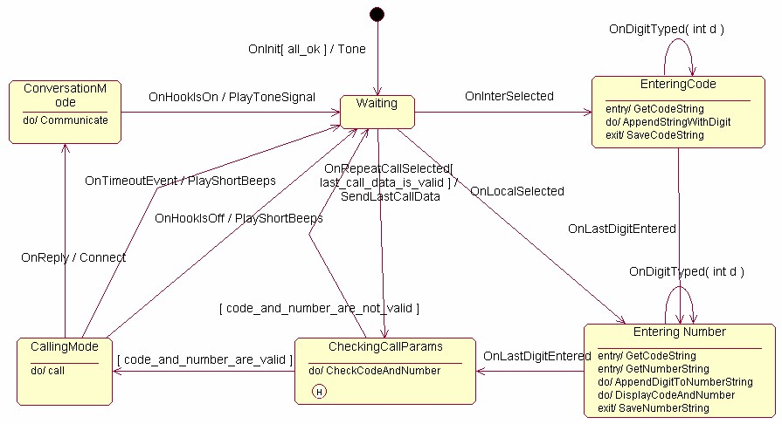
Рис. 17. Приклад діаграми станів та переходів для системи
«Міні-АТС»

Завдання
Створити одну діаграму станів для опису процесу функціонування обраної системи в цілому і дві діаграми для конкретних елементів системи. Використовувати діаграму станів для авторизації користувачів забороняється.

Вимоги
- Кожна діаграма повинна містити не менше 6 станів.
- По можливості використати обидва типи переходів (звичайний і рефлексивний).
- Для кожного переходу визначити хоча б одну з характеристик (тригер, гранична умова, дія).

Контрольні запитання
- Для чого призначена діаграма станів та переходів (statechart diagram)?
- Назвіть основні елементи statechart diagram.
- Що таке стан? Перелічіть список тригерів для внутрішніх дій стану.
- Перелічіть специфічні стани та наведіть їх призначення.
- Для чого призначені переходи на statechart diagram?
- Які характеристики властиві для кожного переходу? Чи всі вони обов’язкові?
- Які типи переходів існують на діаграмі? Чим вони відрізняються?

